**2016年Traxデザインコンペティション向けFPGA**

[チーム]　mish （株）ミッシュインターナショナル｝

www.mish.co.jp

高際 雅之

facebook.com/takagiwa

**システム**

Xilinx社Virtex-7 FPGA VC707 FPGA評価キット

デバイス: Xilinx Virtex-7 XC7VX485T-2

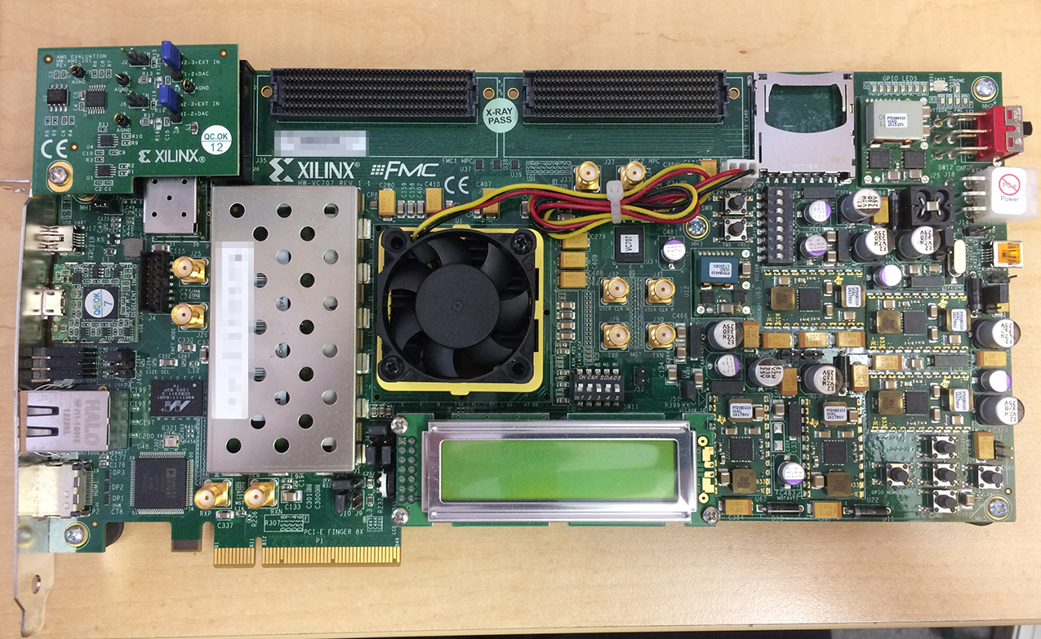

**特徴**

基本的には、琉球大学 長名先生の配布されている、Trax/FPGA JP[1]のボットの移植版です。

内容はVHDLで記述し、Xilinx Vivado 2015.4で開発しています。

動作クロックは200MHzです。

1. http://lut.eee.u-ryukyu.ac.jp/traxjp/